SdA 3: Mi Chef interior (Proyecto anual)
- Conocer los aspectos a tener en cuenta para determinar si un alimento es saludable o no.
- Crear materiales donde exponer los conocimientos sobre una alimentación saludable.
- Crear recetas saludables que se puedan reproducir y llevara a cabo en casa.

OBJETIVOS DE LA SITUACIÓN DE APRENDIZAJE
CONCRECIÓN CURRICULAR
COMPETENCIAS CLAVE Y DESCRIPTORES OPERATIVOS:
- CCL3
- STEM2, STEM5
- CPSAA2, CPSAA3, CPSAA4
- CD1, CD2

COMPETENCIA ESPECÍFICA  - 1. Adoptar un estilo de vida activo y saludable, …  - 3. Compartir espacios de práctica físico-deportiva con independencia de … |  | SABERES BÁSICOS  Alimentación saludable y valor nutricional de los alimentos, alimentación y actividad física (A.1.3). Efectos sobre la salud de malos hábitos vinculados a comportamientos sociales (A.2.1). Uso de internet y de diversas herramientas informática. (B.5). Conductas prosociales en situaciones motrices colectivas  (D.2.1). |  | CRITERIOS DE EVALUACIÓN  - 1.2  - 1.5  - 3.2  - 3.3
SESIONES
- Base teórica I: Macronutrientes (Lección con Kahoot Premium)  - Base teórica II: Como leer etiquetas (Lección con Kahoot Premium)  - Presentación del proyecto.  - Pruebas I. Test, Recreos saludables, Análisis de despensa, Azúcar.  - Pruebas II. Carro de la compra, Documentales (Reseña en casa).  6,7 y 8. Pruebas III. Recetas propias e internacionales. Navidad (1º Trimestre). Día de Andalucía y Semana Santa (2º Trimestre). Verano (3º Trimestre).  - Pruebas IV. Congreso de la salud alimentaria. Presentación de marketing, debates, anuncios.  - Prueba final. Breackout y Portfolio. |  |  | Fase de investigación  Fase de investigación  Fase de desarrollo  Fase de desarrollo  Fase de desarrollo  Fase de desarrollo  Fase de desarrollo  Fase de desarrollo  Fase de desarrollo  Aplicación  Aplicación
PRODUCTO/EVIDENCIA
Rellenar el PORTFOLIO del proyecto sobre salud alimentaria, completando las diferentes pruebas realizadas lo largo de todo el año sobre diferentes aspectos relacionados con la alimentación.

Orientaciones para la atención del alumnado con dificultades de aprendizaje
- Proporcionar diferentes opciones para percibir la información: cambiar tamaño del texto, subtítulos, gráficos…
- Proporcionar múltiples opciones para el lenguaje y los símbolos: Glosario, mapas conceptuales, traducciones…
- Proporcionar opciones para la comprensión: ejemplos, fraccionar la información, estrategias mnemotécnicas…
- Proporcionar opciones para captar el interés: premios y recompensas, funcionalidad, secuenciar…
- Optimizar la relevancia, el valor y la autenticidad: actividad viables, fomentar la autorreflexión…
- Minimizar la sensación de inseguridad y distracciones: crear rutinas, calendarios, recordatorios, avisos…
- Proporcionar múltiples medios físicos de acción: alternativas en el ritmo y plazos, respuestas variables o diferentes…
- Ofrecer diferentes posibilidades para interactuar con los materiales: ofrecer alternativas distintas para utilizar materiales…
- Integrar el acceso a herramientas y tecnologías de asistencia: facilitar plantillas para los trabajos…
DISEÑO UNIVERSAL PARA EL APRENDIZAJE

- Proporcionar múltiples formas de representación. Redes de reconocimiento (qué aprendo): cada alumno/a percibe la información de una forma distinta.

2. Proporcionar múltiples formas de compromiso e implicación. Redes estratégicas (cómo lo aprendo): cada alumno/a tiene sus propias habilidades estratégicas para expresar lo que sabe.

3. Proporcionar múltiples formas de acción y expresión. Redes afectivas (por qué aprendo): para que todos los alumnos se sientan motivados en el proceso E-A.
Hipervínculo

ATENCIÓN A LA DIVERSIDAD
Cada docente adaptará y la ajustará esta situación de aprendizaje a cada nivel, contexto, circunstancias, características y capacidades de su alumnado. En definitiva, atenderá a la diversidad de su alumnado aplicando todas las medidas generales y específicas que su alumnado requiera.

INSTRUMENTOS DE EVALUACIÓN
Durante el desarrollo de la situación de aprendizaje, el docente debe conseguir que todo el alumnado, sin excepción, consiga los objetivos de aprendizaje, adaptándose a los diferentes ritmos y estilos de aprendizaje. Por ello, toda la metodología va encaminada a favorecer la inclusión del alumnado con dificultades mediante la utilización de metodologías activas, organización de los espacios y, por supuesto, la diversificación de los instrumentos de evaluación.

En este sentido, proponemos al profesorado algunos instrumentos de evaluación para cada una de las partes de la secuencia didáctica:

Sesiones 1,2,3,4: Observación diaria del trabajo y su registro (Informe individual).
Sesión 5: Rúbrica sobre el informe y sobre la exposición. Diana de autoevaluación

del proceso.
HETEROEVALUACIÓN
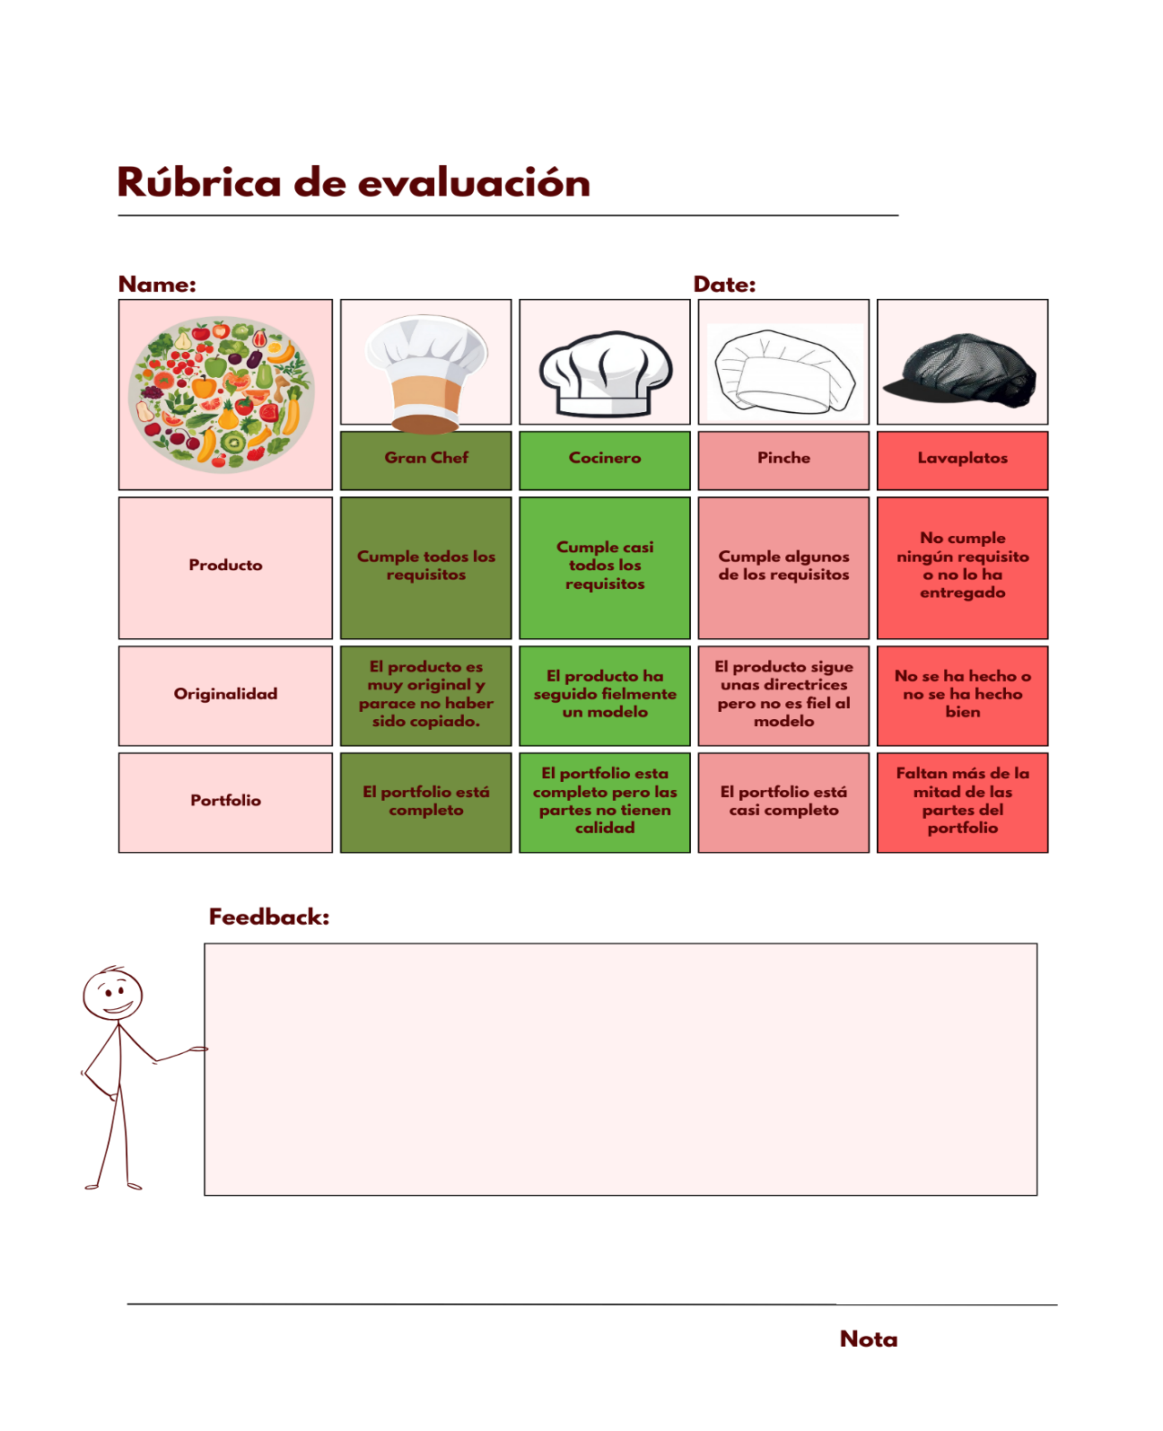

Autoevaluación

- Colorea cada parte siguiendo los siguientes criterios:
  - 4 equivalente a sobresaliente.
  - 3 sería un notable.
  - 2 representa la nota suficiente-bien.
  - 1 equivalente a un 4 o menos.
